Proszę czytać polecenia dokładnie, jak mamy zapisane np. dwa zeszyty to dodajemy cenę zeszytu dwukrotnie. Jak robimy zakupy dodajemy ceny przecinek pod przecinkiem, jak obliczamy resztę odejmujemy pamiętająć, stwiamy przecinek za złotówkami i dopisujemy zera np. 20,00zł
Zadanie1
Arek kupił blok techniczny za 3,20zł i dwa zeszyty po 2, 50zł. Ile reszty zostało mu z 20zł?
Obliczenia:

Odp. Arkowi zostało …………….. reszty.
Zadanie2
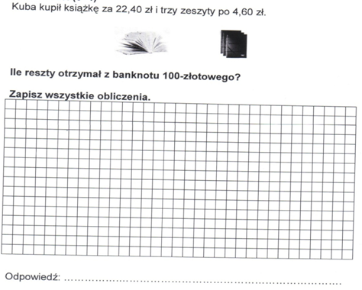
Zadanie3
Dawid kupił książkę do matematyki za 35zł i dwa ćwiczenia po 17, 50zł. Ile reszty otrzymał płacąc banknotem stuzłotowym?
Obliczenia:

Odp. Dawid otrzymał …………….. reszty.

Zadanie4
Napój kosztuje 3,50zł, hot dog 4,20zł, a zapiekanka 6zł. Ile zapłacisz za dwa napoje, hot-doga i zapiekankę? Ile reszty zostanie Ci z 50zł

Odp. Zapłacę ………….. Z 50zł zostanie mi …………..zł.
Zadanie5
Cena chleba wynosi 5zł, a bułki za sztukę 70grz. Ile zapłacisz za chleb i dwie bułki? Ile reszty zostanie Ci z pięćdziesięciu złotych?

Odp Zapłacę ………………… Zostanie mi z 50zł ………… reszty.
Zadanie6
Bilet ulgowy (dla dziecka- ucznia) do zoo kosztuje 7,50zł, a dla osoby dorosłej 15zł. Ile należy zapłacić za bilety dla dziecka i rodziców( mamy i taty)

Odp. Za bilety należy zapłacić ……………

